Union internationale des télécommunications
Bureau de la Normalisation des Télécommunications
 |  |  | Genève, le 10 août 2023
Réf.: | Corrigendum 1 à la  Lettre collective TSB 3/20  CE 20/CB |  | – Aux Administrations des États Membres de l'Union;  – Aux Membres du Secteur UIT-T;  – Aux Associés de l'UIT-T participant aux travaux de la Commission d'études 20;  – Aux établissements universitaires participant aux travaux de l'UIT
Tél.: | +41 22 730 6301
Télécopie: | +41 22 730 5853
Courriel: | tsbsg20@itu.int
Web: | https://itu.int/go/tsg20
Objet: | Réunion de la Commission d'études 20 et manifestations parallèles;  Arusha, 12-22 septembre 2023
Madame, Monsieur,
Nous avons l'honneur de vous informer que pour les manifestations suivantes de la Commission d'études 20 de l'UIT-T (L'Internet des objets (IoT) et les villes et les communautés intelligentes (SC&C)): séance plénière d'ouverture (13 septembre 2023); séance plénière et séance sur les notes de liaison (20 septembre 2023); et séance plénière de clôture (22 septembre 2023), qui auront lieu à Arusha (Tanzanie), seule la diffusion sur le web sera assurée.
Pour toutes les autres séances, un service de participation interactive à distance sera assuré au mieux. Pour pouvoir accéder aux séances à distance, les délégués doivent s'inscrire à la réunion.
Les participants devraient prendre note du fait que, conformément à la pratique habituelle, la réunion ne sera pas retardée ou interrompue parce qu'un participant à distance ne parvient pas à se connecter, à entendre ou à se faire entendre, selon l'appréciation du Président. Si les propos d'un participant à distance sont difficilement audibles en raison de la qualité du son jugée insuffisante, le Président pourra interrompre ce participant et renoncer à lui donner la parole tant qu'il n'aura pas été indiqué que le problème a été résolu.
Je vous souhaite une réunion constructive et agréable.
Veuillez agréer, Madame, Monsieur, l'assurance de ma considération distinguée.  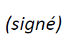  Seizo Onoe  Directeur du Bureau de la normalisation  des télécommunications | 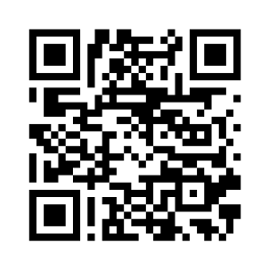 CE 20 de l'UIT-T
 | Informations les plus récentes concernant la réunion

